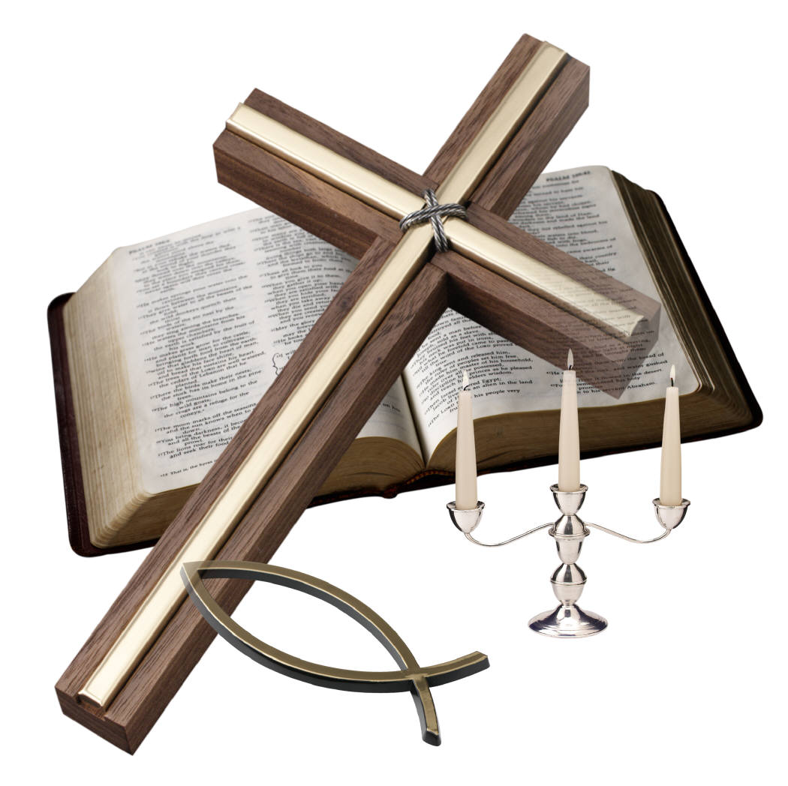
本週經文 Scripture of This Week

认识圣灵是神
Knowing the Spirit as God

Acts 5:1-11
Ac 5:1 有一个人，名叫亚拿尼亚，同他的妻子撒非喇卖了田产，
Ac 5:2 把价银私自留下几分，他的妻子也知道，其余的几分拿来放在使徒脚前。
Ac 5:3 彼得说：“亚拿尼亚，为什么撒但充满了你的心，叫你欺哄圣灵，把田地的价银私自留下几分呢？
Ac 5:4 田地还没有卖，不是你自己的吗？既卖了，价银不是你作主吗？你怎么心里起这意念呢？你不是欺哄人，是欺哄 神了！”
Ac 5:5 亚拿尼亚听见这话，就仆倒，断了气。听见的人都甚惧怕。
Ac 5:6 有些少年人起来，把他包裹，抬出去埋葬了。
Ac 5:7 约过了三小时，他的妻子进来，还不知道这事。
Ac 5:8 彼得对她说：“你告诉我，你们卖田地的价银就是这些吗？”她说：“就是这些。”
Ac 5:9 彼得说：“你们为什么同心试探主的灵呢？埋葬你丈夫之人的脚已到门口，他们也要把你抬出去。”
Ac 5:10 妇人立刻仆倒在彼得脚前，断了气。那些少年人进来，见她已经死了，就抬出去，埋在她丈夫旁边。
Ac 5:11 全教会和听见这事的人都甚惧怕。

本周背誦金句 Golden Verse Of This Week
Ac 5:4 田地还没有卖，不是你自己的吗？既卖了，价银不是你作主吗？你怎么心里起这意念呢？你不是欺哄人，是欺哄 神了！

